Выполнение работ по изготовлению декоративных настенных конструкций со встроенной подсветкой в торарную мастерскую Раифского СУВУ.
Цель и назначение конструкции. - оформление интерьера
Место установки- 422537, РТ, Зеленодольский р-н, пос.Местечко Раифа, УПМ Раифского СУВУ
Сроки выполнения работ. в течении 7 рабочих дней от даты заключения контракта
Требования к конструкции
№ п/п | Техническое описание | кол. | Дизайн –проект (Визуализация)
1 | Декоративное панно «Токарный цех»  Фон ПВХ 5мм; УФ-печать,  Неон 6 мм; Провода;  Блок питания, крепежные материалы.  Размеры подложки (3100 * 1900 мм) | 1 шт | 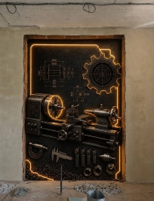
- Тип подсветки. Внутренняя светодиодная.
- Технологический доступ. Возможность обслуживания и замены элементов подсветки..
Соблюдение правил устройства электроустановок (ПУЭ).
Места ввода кабелей в конструкцию (с герметизацией).
Блоки питания. Требования к исполнению (наружное/скрытое), необходимость заземления.
Цветовые решения. Согласование с заказчиком.
Гарантийные обязательства Срок гарантии на выполненные работы и используемые материалы составляет не менее 12 месяцев со дня подписания документа о приемки.

